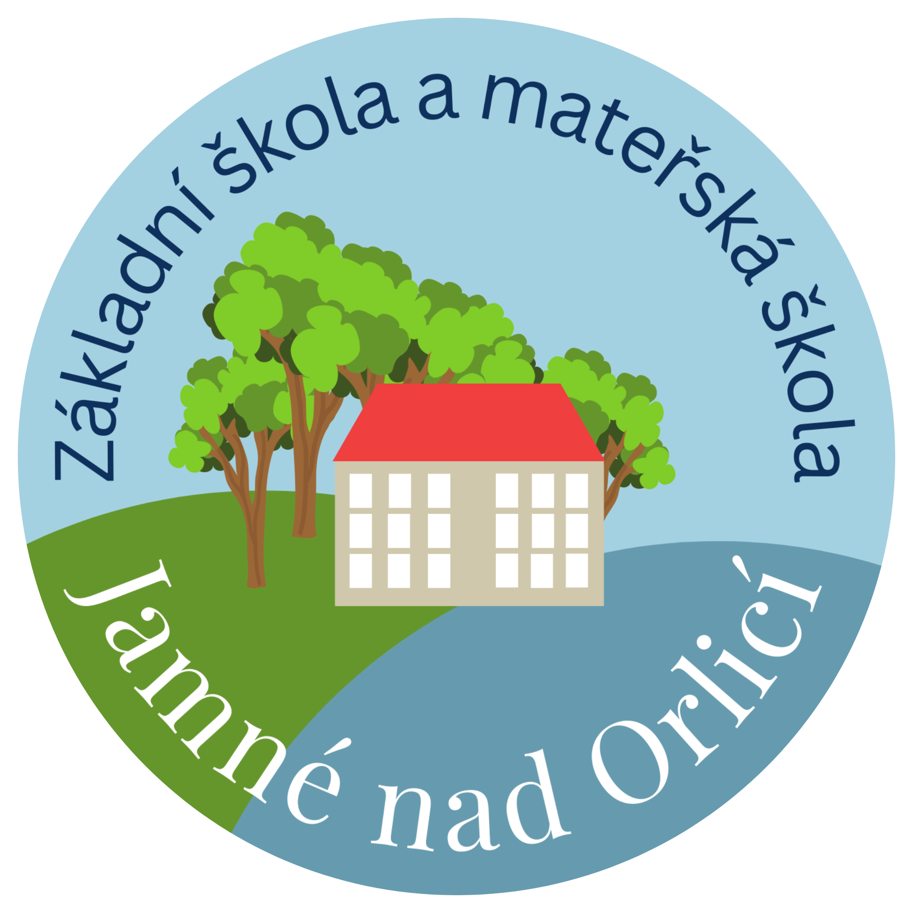

Rozhodnutí o přijetí žáků k základnímu vzdělávání

v Základní škole a mateřské škole Jamné nad Orlicí

Č.j.: 25/2023/RE

Ředitelka základní školy, jejíž činnost vykonává Základní škola a mateřská škola Jamné nad Orlicí, jako věcně a místně příslušný správní orgán ve smyslu ustanovení § 46, § 165 odst. 2 písm. e) a § 183 odst. 2 zákona č. 561/2004 Sb., o předškolním, základním, středním, vyšším odborném a jiném vzdělávání (školský zákon), ve znění pozdějších předpisů, a v souladu se zákonem č. 500/2004 Sb., správní řád, ve znění pozdějších předpisů, rozhodla o přijetí k základnímu vzdělávání pro školní rok 2023/2024 takto:

Registrační číslo | Výsledek řízení
01 | přijat/a
02 | přijat/a
03 | přijat/a
04 | přijat/a
05 | přijat/a
06 | přijat/a
07 | přijat/a
08 | přijat/a
09 | přijat/a
10 | přijat/a
11 | přijat/a
12 | přijat/a
13 | odklad povinné školní docházky
14 | odklad povinné školní docházky
15 | přerušení správního řízení

Poučení:
Proti tomuto rozhodnutí je možné se odvolat ve lhůtě do 15 dnů od data převzetí tohoto rozhodnutí, a to prostřednictvím ředitele základní školy Mgr. Marie Rubešové ke krajskému úřadu Pardubického kraje.
Jamné nad Orlicí dne 11.4.2023

Datum zveřejnění rozhodnutí: 11.4.2023

